**怀柔区公共资源交易平台**

**信息系统建设项目**

**保证金管理系统操作手册**

广联达科技股份有限公司

二零一八年十月

目录

1. 引言 1

2. 投标人操作指南 1

2.1. 主要功能说明 1

2.2. 业务操作指南 1

2.2.1. 登录 1

2.2.2. 交纳保证金 2

2.2.3. 查询保证金缴退状态 6

2.2.4. 保证金的退还 8

3. 项目负责人操作手册 8

3.1. 主要功能说明 8

3.2. 业务操作指南 9

3.2.1. 登录 9

3.2.2. 查询保证金交纳明细 9

3.2.3. 保证金退还申请 11

3.2.4. 退款失败管理 13

3.2.5. 异常保证金退款申请 15

3.2.6. 保证金退款查询 16

3.2.7. 收款账户申请 18

4. 项目审核人操作手册 21

4.1. 主要功能说明 21

4.2. 业务操作指南 21

4.2.1. 登录 21

4.2.2. 查询保证金交纳明细 22

4.2.3. 保证金退还申请审核 24

4.2.4. 重新退款管理 25

4.2.5. 异常保证金退款审核 27

4.2.6. 保证金退款查询 28

4.2.7. 收款账户审核 30

4.2.8. 白名单管理 32

4.2.9. 财务进账统计查询 33

4.2.10. 财务出账统计查询 34

# 引言

本手册是保证金管理系统操作手册，适用于投标人、项目审核人、项目负责人在怀柔区公共资源交易平台进场交易得政府采购项目，通过本系统对保证金的操作指南。

# 投标人操作指南

## 主要功能说明

在怀柔区公共资源交易平台进场交易的政府采购项目，投标人通过保证金管理系统交纳保证金。

投标人在投标报名成功后，方可进行保证金交纳。保证金交纳账户信息应与投标报名的企业账户信息一致。

保证金交纳的金额、账户信息按采购公告、交易文件所列具体要求执行。

## 业务操作指南

### 登录

**功能介绍：**为投标人/供应商递交投标保证金提供系统入口。

**前提条件：**已经在交易系统中注册的用户可登陆该系统。

**操作步骤：**

模式一：1.输入用户名和密码。2.点击登录按钮进入系统。

模式二：1.插入CA锁。2.点击登录按钮进入系统。

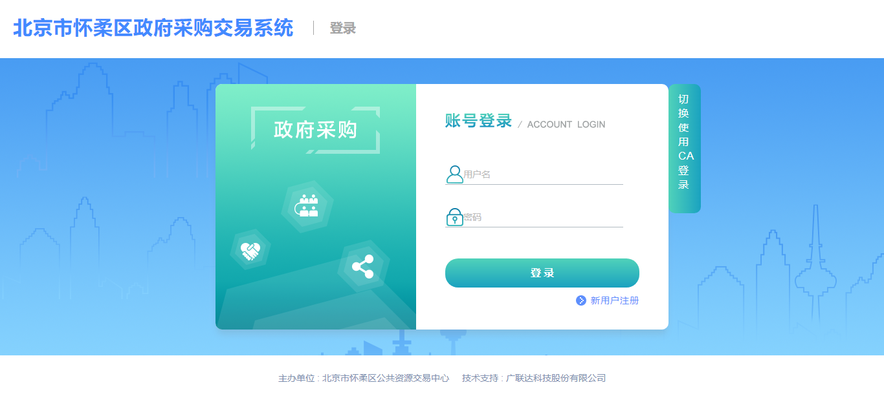

图 2‑1用户登录

### 交纳保证金

**功能介绍：**投标人/供应商交纳保证金，在线获取交纳明细

**前提条件：**投标人已完成投标报名。

**操作步骤：**

1. 投标人完成投标报名后，点击左侧导航栏中的【递交投标保证金】。主页面列表显示要交纳保证金的项目及交纳状态，

* 交纳成功：有效保证金已经符合。
* 交纳失败：有失败的交易流水，且总额不够
* 未交纳：一笔都还没有交。
* 交纳中：已经存在有效保证金，但总额不够。
* 开标现场递交银行保函：投标人选择交纳方式时选择了银行保函
* 开标现场递交担保函：投标人选择交纳方式时选择了担保函

如下图所示：

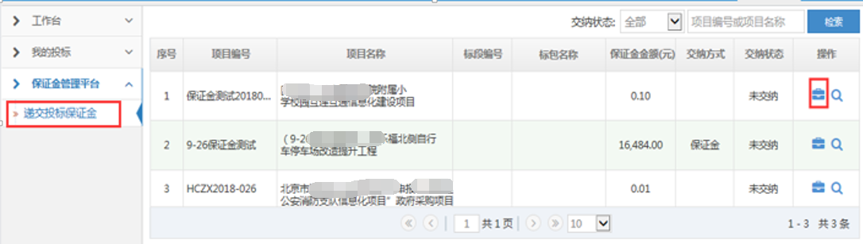

图 2‑2递交保证金列表

**2.**点击操作列中的按钮，系统提示：“请使用投标报名企业账户交纳保证金，否则交纳的保证金无效”，点击【确认】，进入交纳保证金页面，如下图所示：

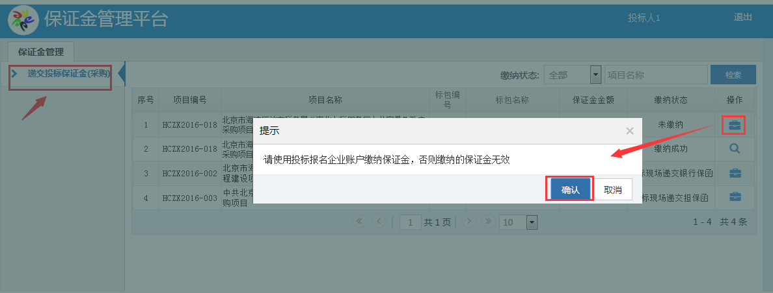

图 2‑3确认交纳页面

**3.**在选择保证金交纳方式列表下选择交纳方式（银行转账）

* 银行转账，选择银行，点击【下一步】获取交纳保证金的子账号，如下图所示：

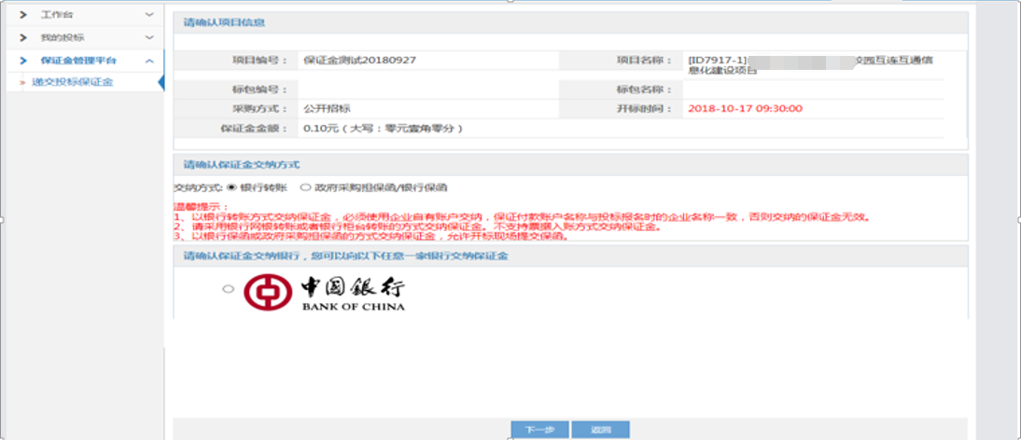

图 2‑4银行转账

* 选择【线下汇款】，点击【确定】，返回至项目列表页面；点击【查看到账情况】，按流水号显示每一笔交纳的保证金到账情况；点击【打印】，可打印保证金缴费说明。如下图所示：

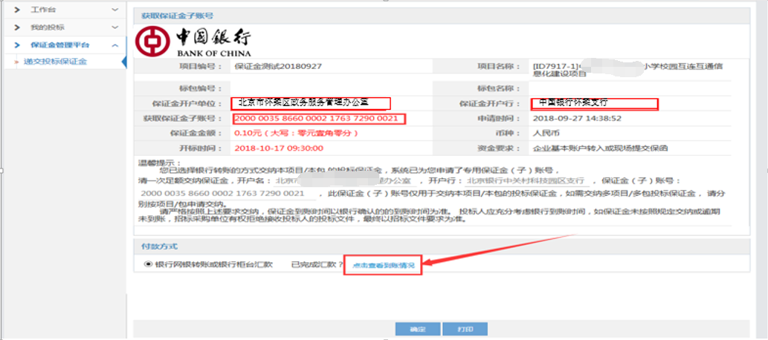

图 2‑5线下汇款

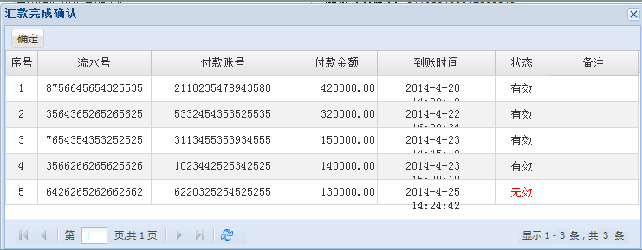

图 2‑6汇款确认

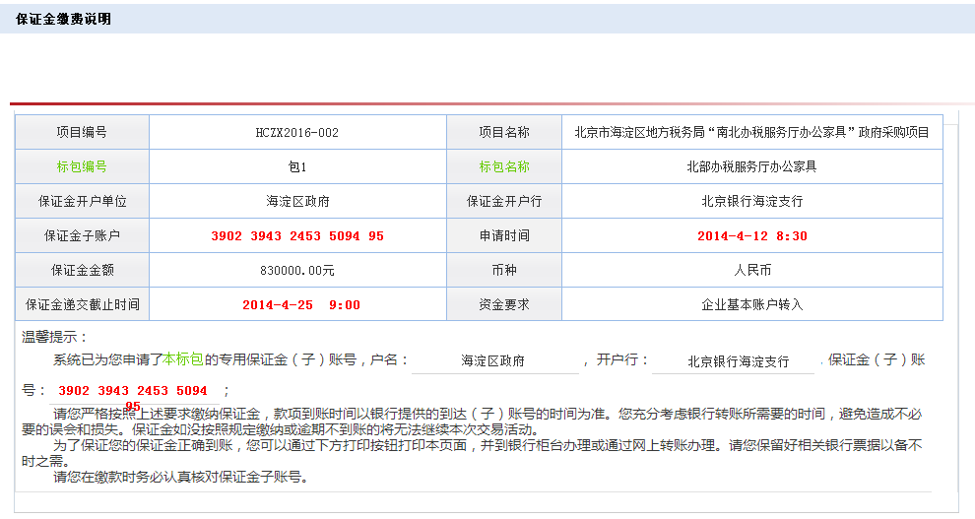

图 2‑7交付明细

**4.**在选择保证金交纳方式列表下选择交纳方式（银行保函或担保函）

* 点击【下一步】，仔细阅读提示信息后，点击【确认】，返回至项目列表页面。如下图所示：

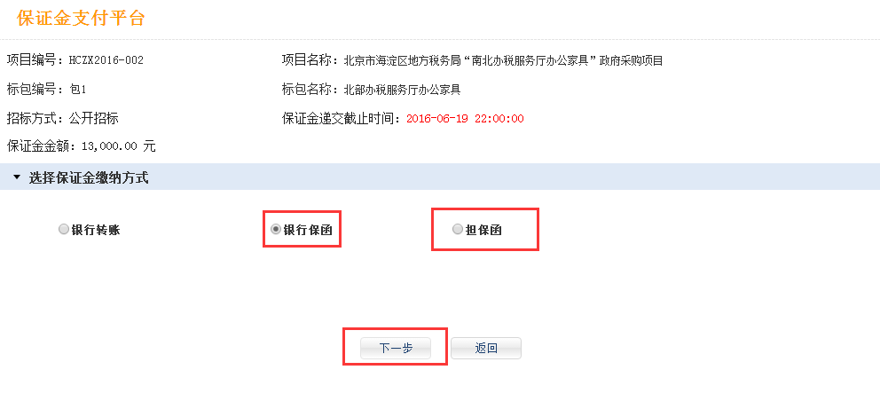

图 2‑8银行保函

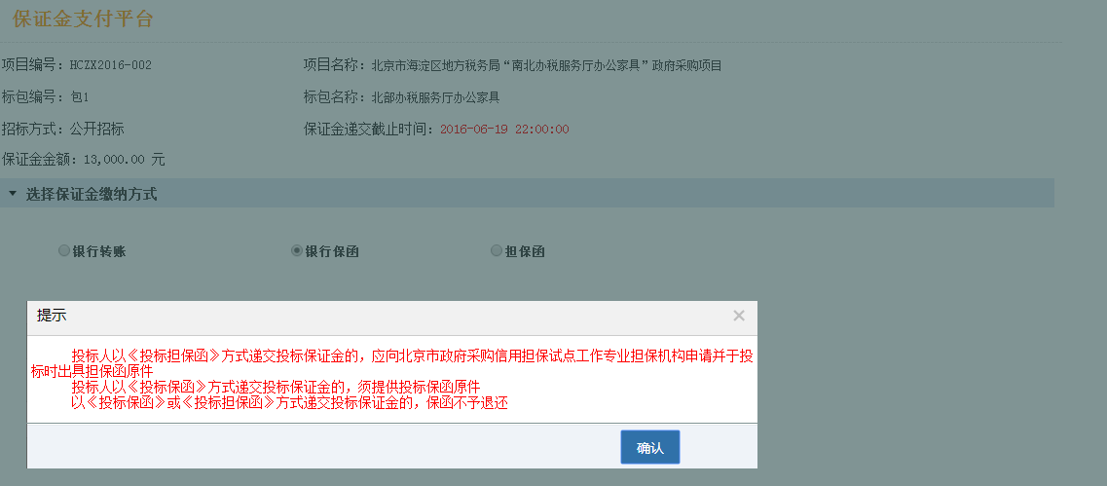

图 2‑9保函确认

### 查询保证金缴退状态

**1.**点击操作列中的按钮，查看保证金交纳明细，如下图所示：

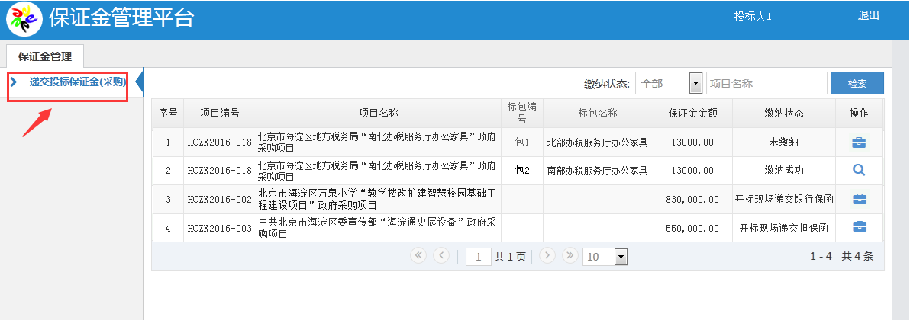

图 2‑10地交保证金列表

**2、**查看保证金交纳交易流水状态，点击【刷新】按钮，获取最新缴费明细，有效交纳金额达到要求的保证金金额后，投标单位会接到短信通知（短信模板：投标人XX项目的投标保证金已经成功到账）。如下图所示：

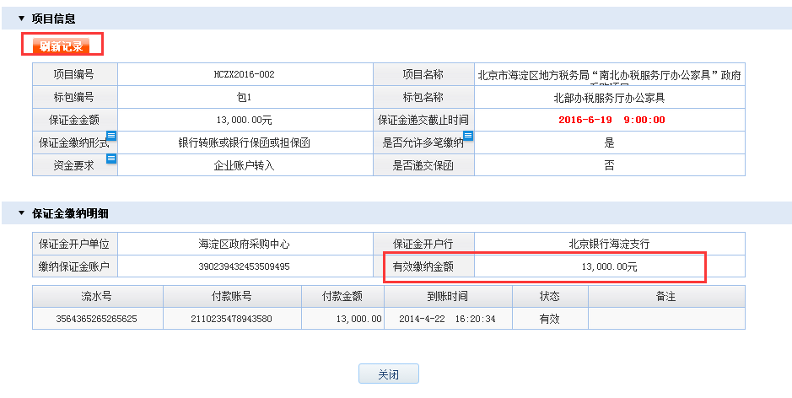

图 2‑11保证金交纳明细

### 保证金的退还

* 未中标的投标人。区交易中心于中标通知书发出之日起5个工作日内退还投标人；
* 中标的投标人。中标人在与买方签订合同后5个工作日内，由区交易中心退还投标人。
* 投标人账户信息发生变化的，投标人应当到携带证明文件区交易中心进行账户变更和核验，以免影响保证金的退换。
* 投标保证金退款出现异常导致退款不成功的，需要投标人线下提交申请。

# 项目负责人操作手册

## 主要功能说明

保证金管理平台业务操作介绍如下：

|  |  |
| --- | --- |
| **保**  **证**  **金**  **业**  **务** | **项目负责人** |
| 查询保证金交纳明细 |
| 保证金退还申请 |
| 退款失败管理 |
| 异常保证金退款 |
| 查询保证金退款明细 |

## 业务操作指南

### 登录

**功能介绍：**为项目负责人提供操作系统的入口。

**前提条件：**具有保证金操作权限的项目负责人。

**操作步骤：**

**1.**模式一：1.输入用户名和密码。2.点击登录按钮进入系统。

模式二：1.插入CA锁。2.点击登录按钮进入系统。



图 3‑1登录界面

### 查询保证金交纳明细

**功能介绍：**项目负责人查询所负责项目的保证金交纳明细

**前提条件：**已有项目到递交保证金截止时间。

**操作步骤：**

**1.**点击左侧导航栏中的【查询保证金交纳明细】。主页面列表显示要所有已到递交保证金截止时间的项目，点击操作列中的【查看】按钮，进入交纳保证金明细页面，如下图所示：

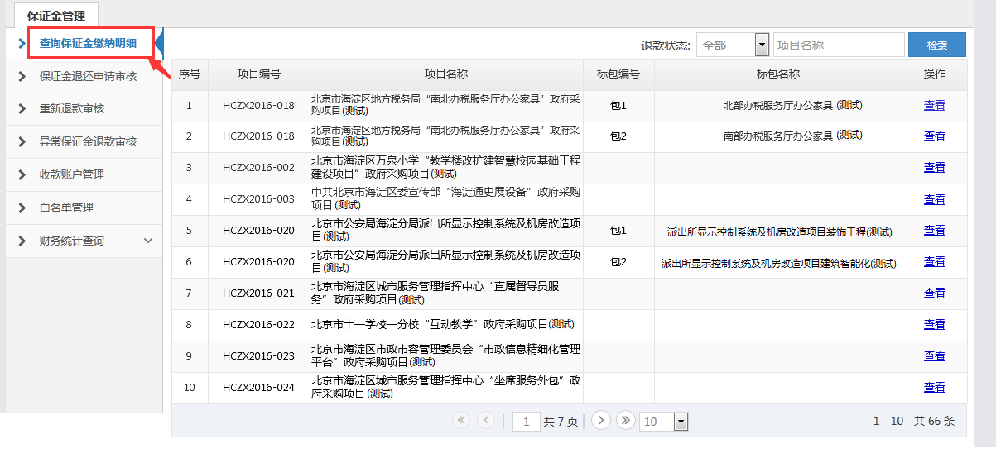

图 3‑2保证金交纳明细列表

**2.**点击【导出excel】按钮，可导出保证金交纳明细。如下图所示：

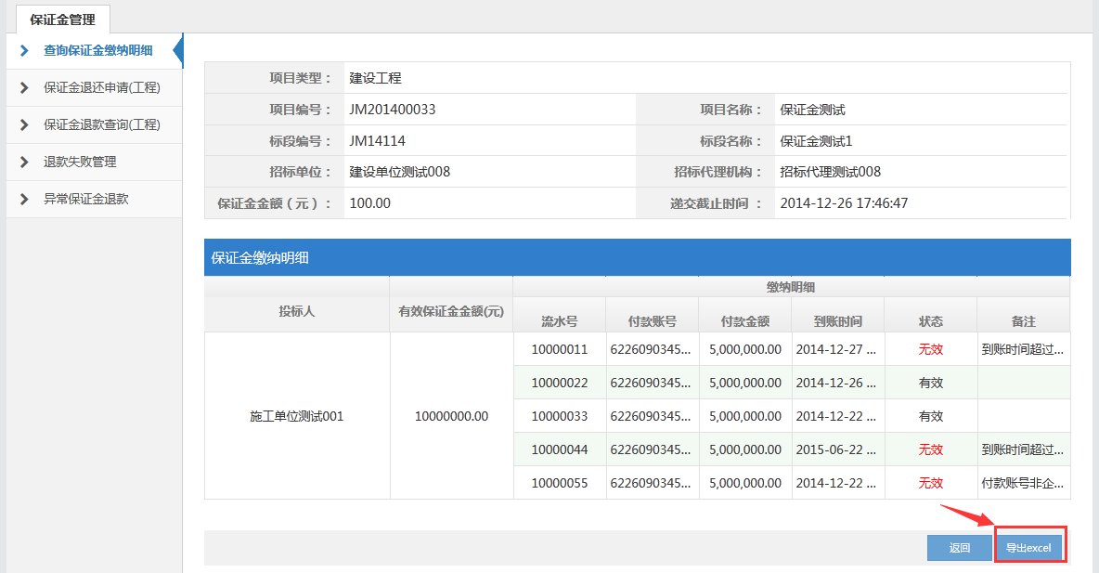

图 3‑3保证金交纳明细

### 保证金退还申请

**功能介绍：**项目负责人在中标公示之后退还未中标人的保证金，发起退保申请。

**前提条件：**项目中标公示结束。

**操作步骤：**

**1.**点击左侧导航栏中的【保证金退款申请】。主页面列表中显示已提交的退款申请，如下图所示：

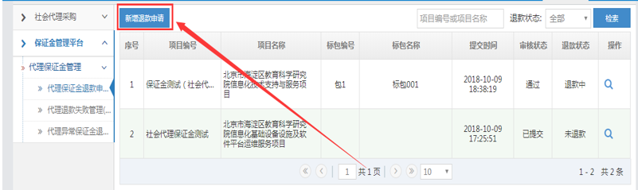

图 3‑4保证金交纳明细

**2.**点击【新增退款申请】，打开选择项目页面，选择要退款的项目，如下图所示：

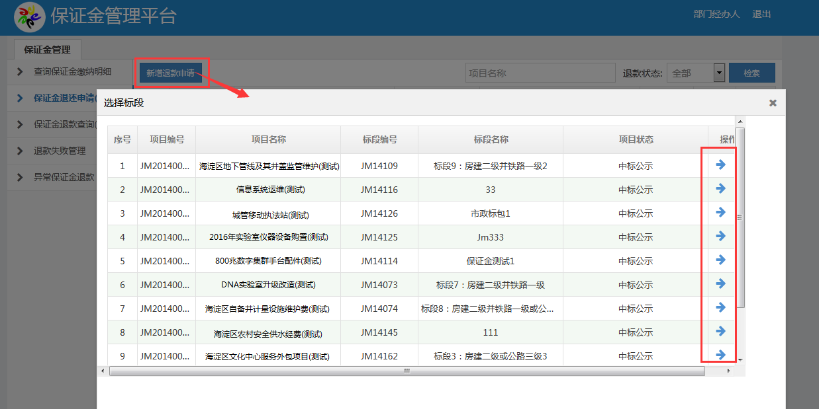

图 3‑5保证金退款申请列表

**3.**点击操作栏中的按钮，进入退款申请编辑页面，勾选需要退款的投标人，选择退款路径并填写退款金额。如需退款给财政的，则需要选择收款账号和开户银行。填写完成后提交。申请提交至综合部主管主任审核。如下图所示：

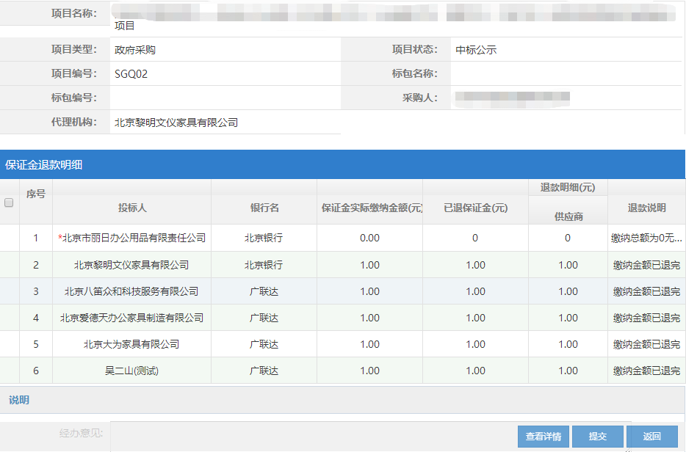

图 3‑6保证金退款明细

**5.**主列表页面，点击操作列中的按钮，查看已提交的退款申请详细，如下图所示：

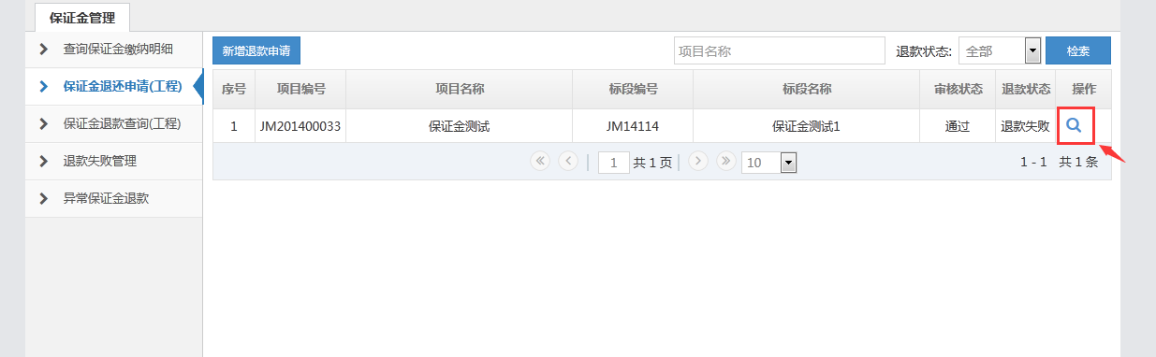

图 3‑7查看已提交保证金退款申请列表

### 退款失败管理

**功能介绍：**审核重新退款申请

**前提条件：**已提交重新退款申请。

**操作步骤：**

**1.**点击左侧导航栏中的【重新退款审核】。主页面列表中显示已提交的重新退款申请，如下图所示：

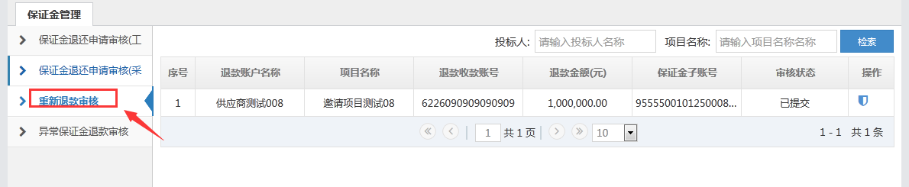

图 3‑8审核列表

**2.** 点击操作栏中的按钮，进入审核重新退款申请页面，如下图所示：

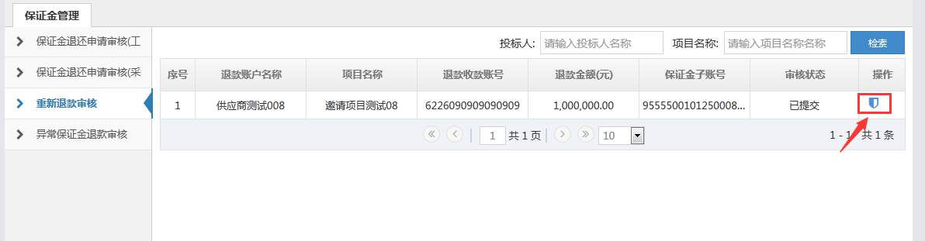

图 3‑9审核按钮

**3.**点击页面下方的【审核】按钮，弹出审核页面，填写审核结果和审核意见，点击【确定】按钮。如下图所示：

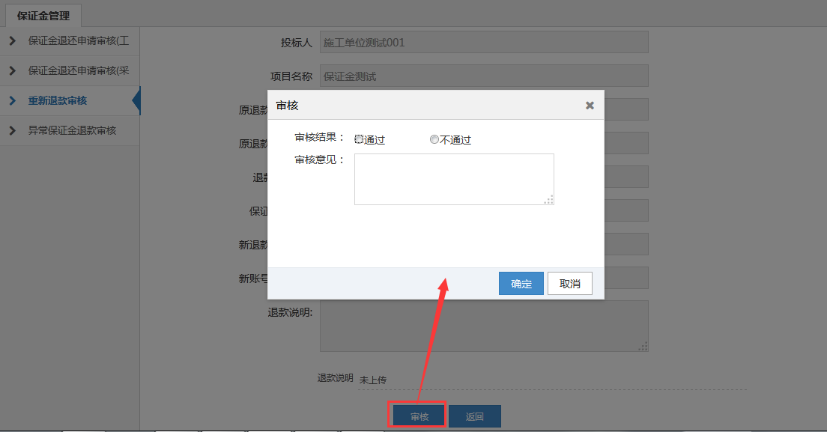

图 3‑10审核通过

**4.**审核通过的申请推送至下一级综合部主管主任，审核不通过的申请直接打回业务部门经办人重新修改。

### 异常保证金退款申请

**功能介绍：**审核异常保证金退款申请

**前提条件：**已提交异常保证金退款申请。

**操作步骤：**

**1.**点击左侧导航栏中的【异常保证金退款审核】。主页面列表中显示已提交的异常保证金退款申请，如下图所示：

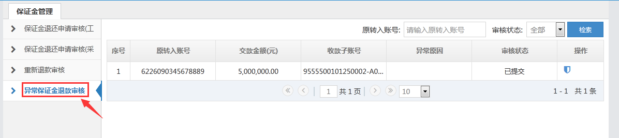

图 3‑11异常保证金退款审核列表

**2.** 点击操作栏中的按钮，进入审核异常保证金退款申请页面，如下图所示：

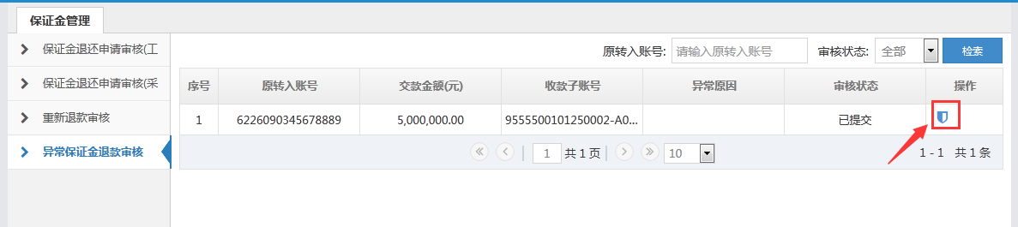

图 3‑12审核

**3.**点击页面下方的【审核】按钮，弹出审核页面，填写审核结果和审核意见，点击【确定】按钮。如下图所示：

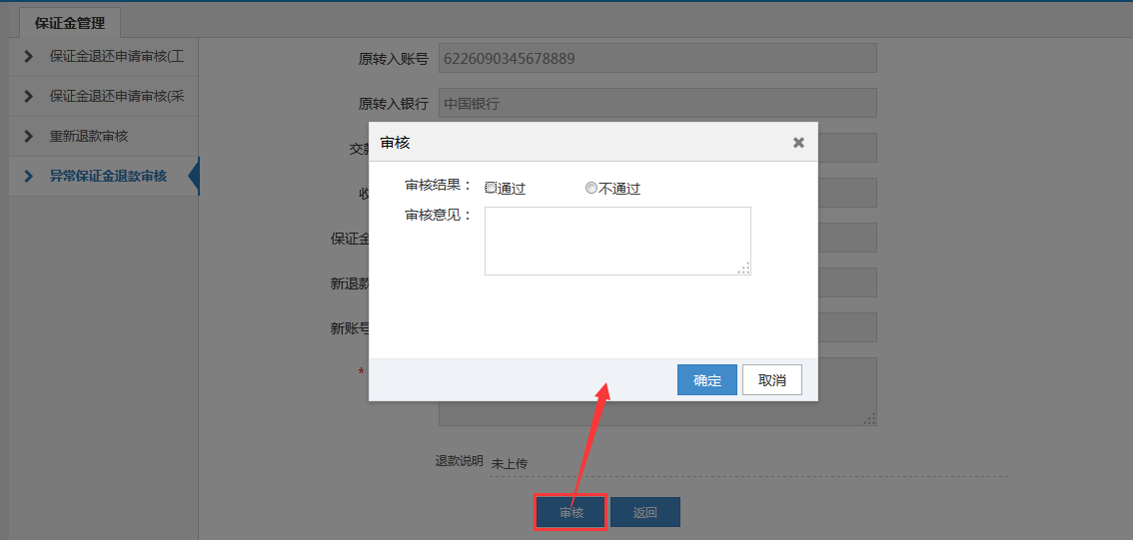

图 3‑13审核页面

**4.**审核通过的申请推送至下一级综合部主管主任，审核不通过的申请直接打回业务部门经办人重新修改。

### 保证金退款查询

**功能介绍：**查询项目保证金退款明细

**前提条件：**项目已提交退保申请。

**操作步骤：**

**1.**点击左侧导航栏中的【保证金退款查询】。主页面列表中显示所有可退保证金的项目，如下图所示：

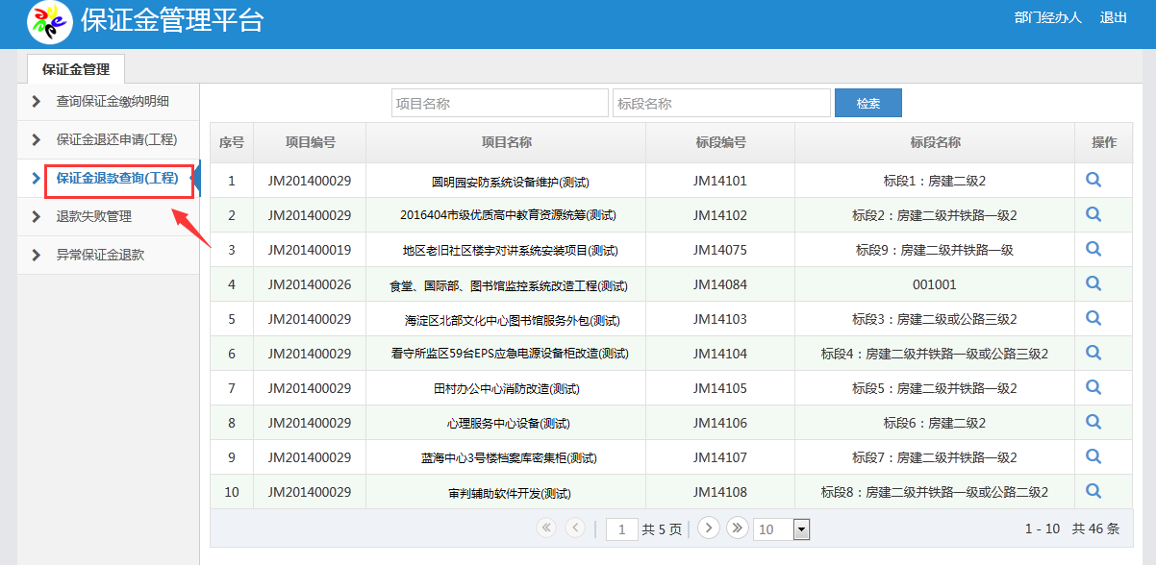

图 3‑14保证金退款查询列表

**2.**主列表页面，点击操作列中的按钮，查看项目的退款明细，如下图所示：

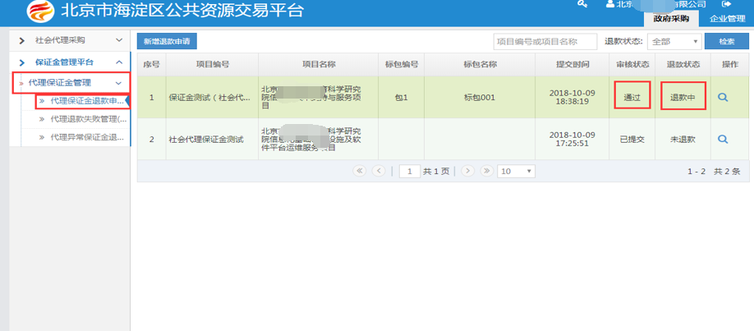

图 3‑15查询按钮

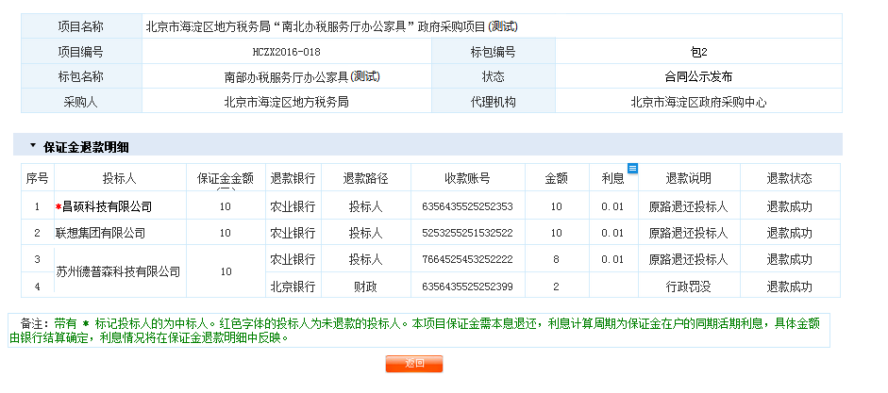

图 3‑16退款详情页面

### 收款账户申请

**功能介绍：**添加收款账户，即保证金的退款路径。

**前提条件：**无。

**操作步骤：**

**1.**点击左侧导航栏中的【收款账户管理】。主页面列表添加的收款账户，如下图所示：

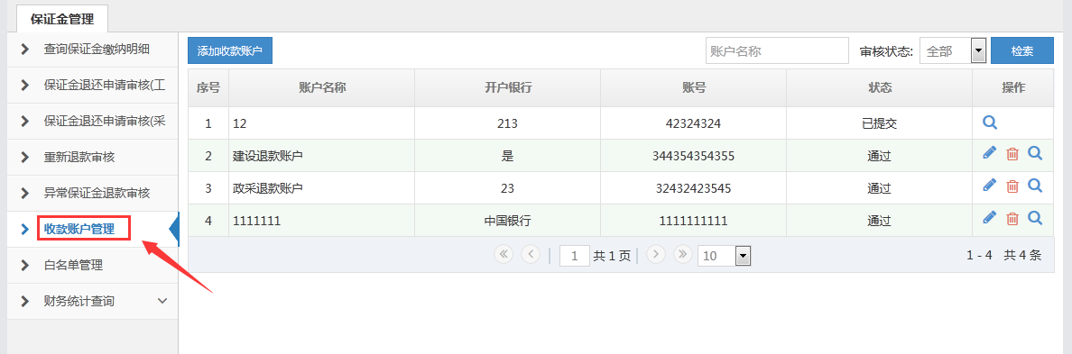

图 3‑17收款账户管理页面

**2.**点击【添加收款账户】按钮，新增收款账户，如下图所示：

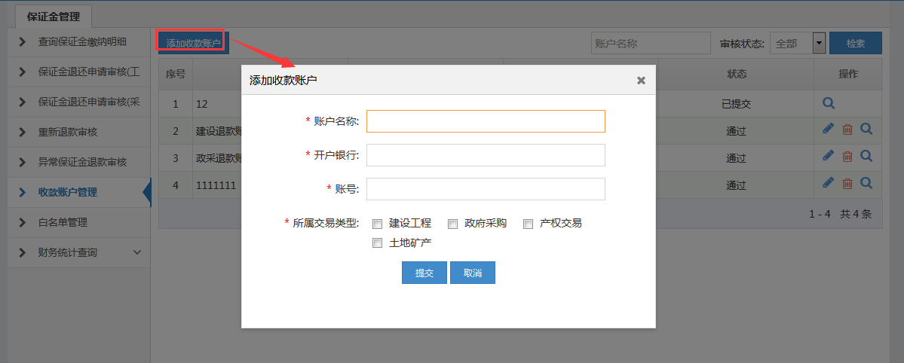

图 3‑18添加收款账户页面

**3.**添加完成后，点击【提交】按钮，添加的账号提交至项目审核人审核。如下图所示：

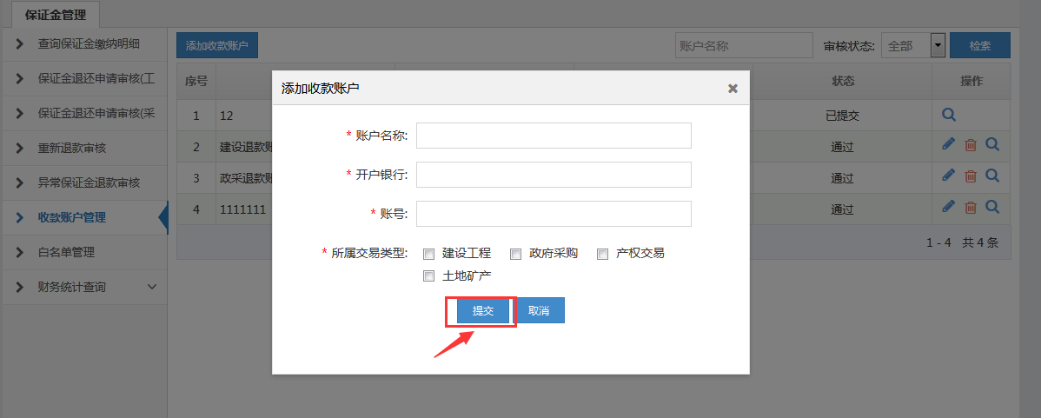

图 3‑19添加账户提交页面

**4.**审核通过的收款账户，点击操作列的按钮，编辑收款账户，编辑后重新提交审核。如下图所示：

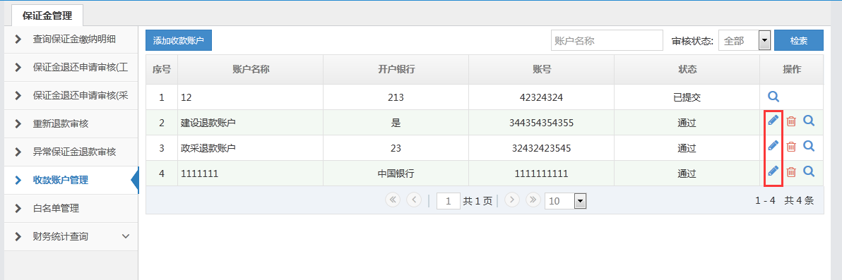

图 3‑20编辑收款账户按钮

**5.**审核通过的收款账户，点击操作列的按钮，可删除添加的收款账户。删除后不能作为退款路径。如下图所示：

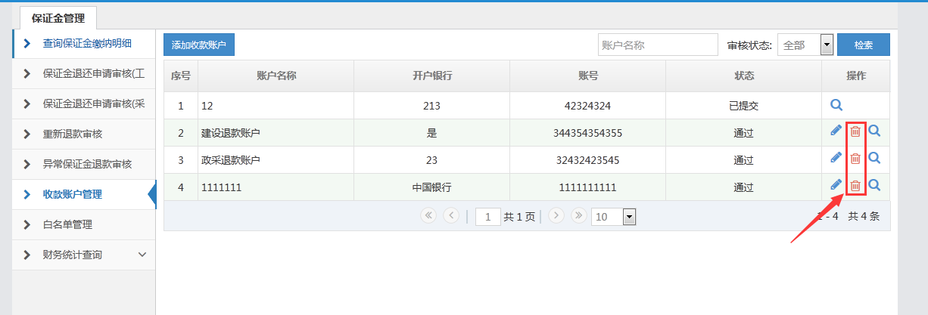

图 3‑21删除收款账户按钮

6.点击操作列的按钮，查看收款账户详情。如下图所示：

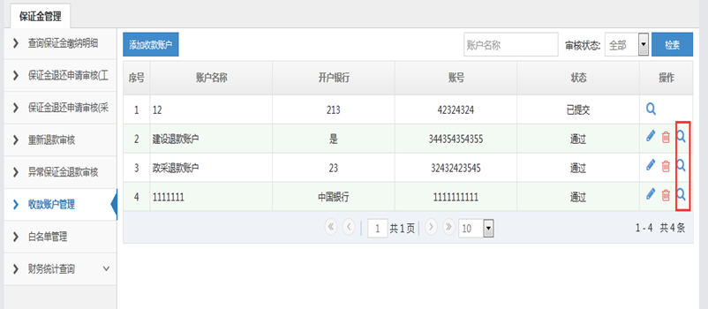

图 3‑22收款账户查看按钮

# 项目审核人操作手册

## 主要功能说明

保证金管理平台业务操作介绍如下：

|  |  |
| --- | --- |
| **保**  **证**  **金**  **业**  **务** | **项目审核人** |
| 查询保证金交纳明细 |
| 保证金退还申请审核 |
| 重新退款审核 |
| 异常保证金退款审核 |
| 查询保证金退款明细 |
| 收款账号管理 |
| 财务进账统计查询 |
| 财务出账统计查询 |

## 业务操作指南

### 登录

**功能介绍：**为项目审核人提供操作系统的入口。

**前提条件：**具有保证金操作权限的项目审核人。

**操作步骤：**

**1.**模式一：1.输入用户名和密码。2.点击登录按钮进入系统。

模式二：1.插入CA锁。2.点击登录按钮进入系统。



图 4‑1用户登录页面

### 查询保证金交纳明细

**功能介绍：**按项目查询保证金交纳明细

**前提条件：**已有项目到递交保证金截止时间。

**操作步骤：**

**1.**点击左侧导航栏中的【查询保证金交纳明细】。主页面列表显示要所有已到递交保证金截止时间的项目，点击操作列中的【查看】按钮，进入交纳保证金明细页面，如下图所示：



图 4‑2查询保证金交纳明细页面

**2.**点击【导出excel】按钮，可导出保证金交纳明细。如下图所示：

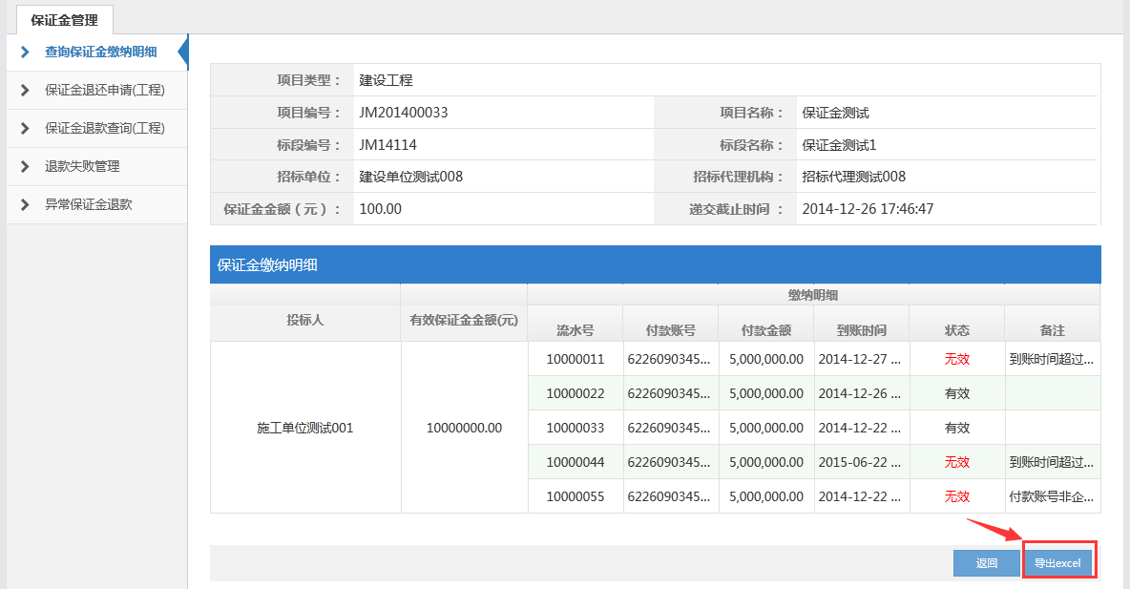

图 4‑3导出保证金明细页面

### 保证金退还申请审核

**功能介绍：**审核保证金退还申请

**前提条件：**已提交保证金退还申请。

**操作步骤：**

**1.**点击左侧导航栏中的【保证金退还申请审核】。主页面列表中显示已提交的退款申请，如下图所示：

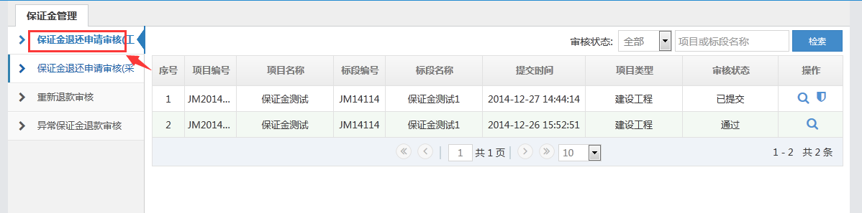

图 4‑4保证金退还申请列表页面

**2.** 点击操作栏中的按钮，进入审核退款申请页面，如下图所示：

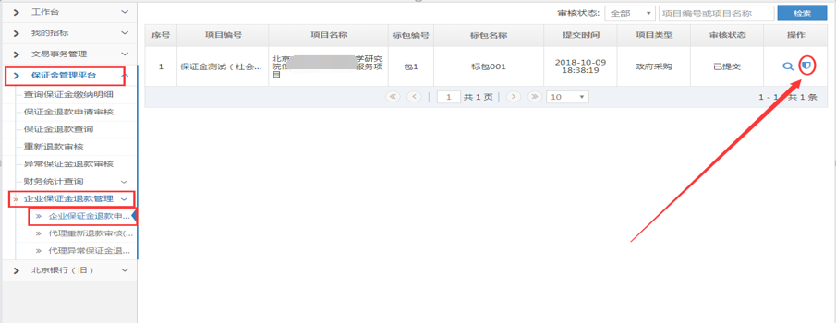

图 4‑5保证金退还审核按钮

**3.**点击页面下方的【审核】按钮，弹出审核页面，填写审核结果和审核意见，点击【确定】按钮。如下图所示：

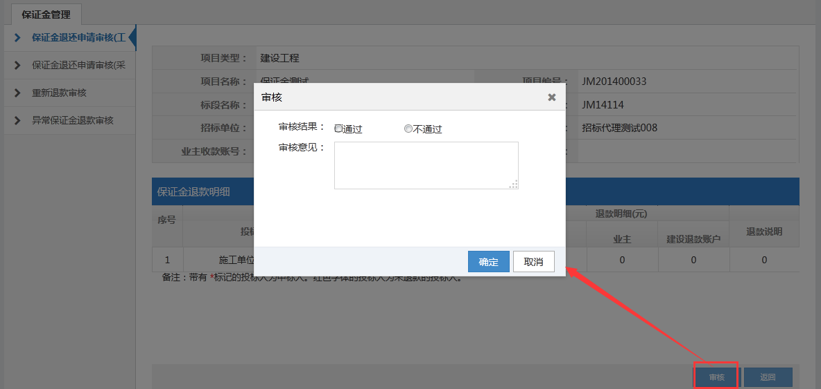

图 4‑6审核页面

**4.**审核通过的申请推送至核算办，审核不通过的申请直接打回综合部负责人重新修改。

### 重新退款管理

**功能介绍：**审核重新退款申请

**前提条件：**已提交重新退款申请。

**操作步骤：**

**1.**点击左侧导航栏中的【重新退款审核】。主页面列表中显示已提交的重新退款申请，如下图所示：

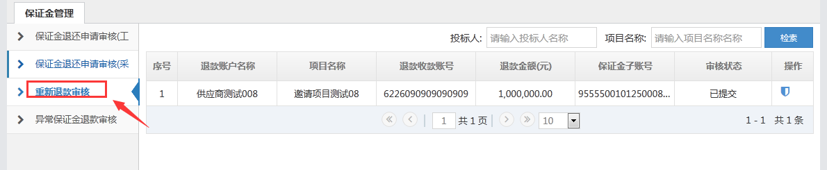

图 4‑7重新退款审核页面

**2.** 点击操作栏中的按钮，进入审核重新退款申请页面，如下图所示：

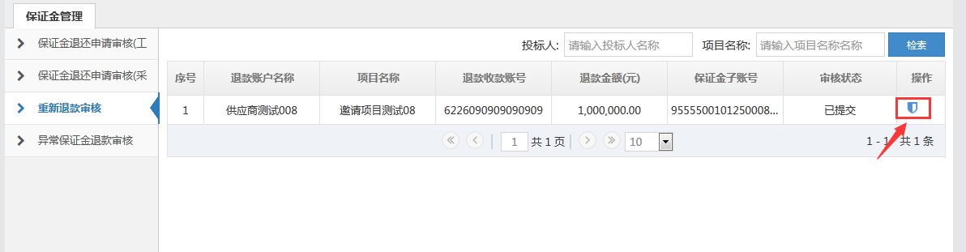

图 4‑8重新退款审核按钮

**3.**点击页面下方的【审核】按钮，弹出审核页面，填写审核结果和审核意见，点击【确定】按钮。如下图所示：

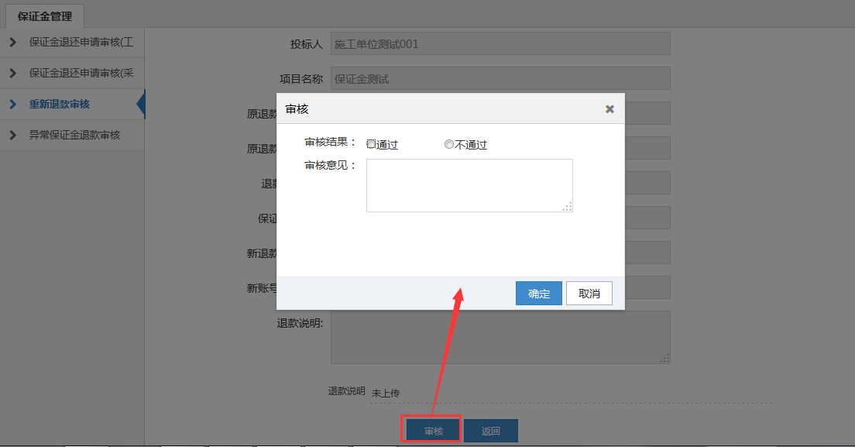

图 4‑9审核页面

**4.**审核通过的申请推送至核算办，审核不通过的申请直接打回综合部负责人重新修改。

### 异常保证金退款审核

**功能介绍：**审核异常保证金退款申请

**前提条件：**已提交异常保证金退款申请。

**操作步骤：**

**1.**点击左侧导航栏中的【异常保证金退款审核】。主页面列表中显示已提交的异常保证金退款申请，如下图所示：

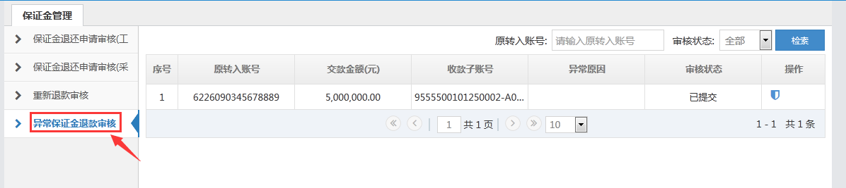

图 4‑10异常保证金退款列表页面

**2.** 点击操作栏中的按钮，进入审核异常保证金退款申请页面，如下图所示：

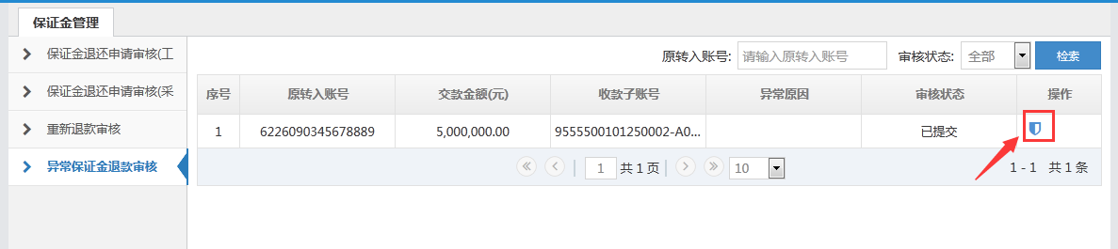

图 4‑11异常保证金退款审核页面

**3.**点击页面下方的【审核】按钮，弹出审核页面，填写审核结果和审核意见，点击【确定】按钮。如下图所示：

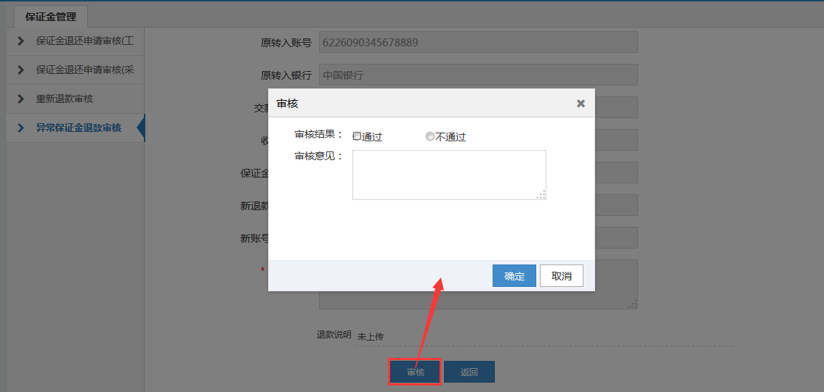

图 4‑12审核详情页面

**4.** 审核通过的申请推送至核算办，审核不通过的申请直接打回综合部负责人重新修改。

### 保证金退款查询

**功能介绍：**查询项目保证金退款明细

**前提条件：**项目已提交退保申请。

**操作步骤：**

**1.**点击左侧导航栏中的【保证金退款查询】。主页面列表中显示所有可退保证金的项目，如下图所示：



图 4‑13保证金退款查询页面

**2.**主列表页面，点击操作列中的按钮，查看项目的退款明细，如下图所示：



图 4‑14退款查询按钮

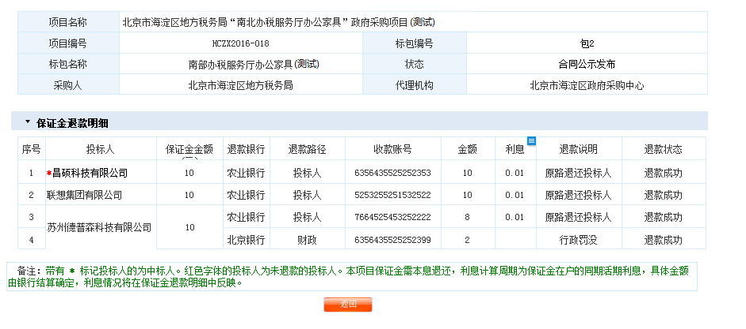

图 4‑15退款详情页面

### 收款账户审核

**功能介绍：**审核添加收款账户，即保证金的退款路径。

**前提条件：**收款账户已添加。

**操作步骤：**

**1.**点击左侧导航栏中的【收款账户审核】。主页面列表审核的收款账户，如下图所示：

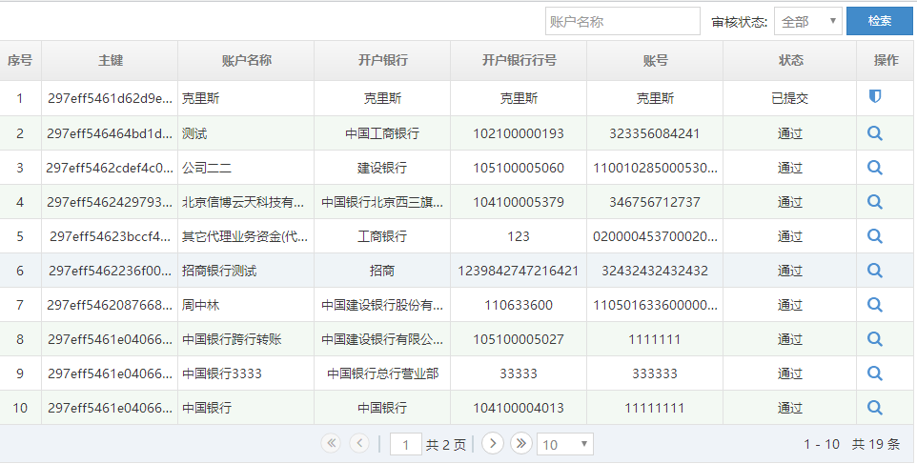

图 4‑16收款账户审核页面

**2.**点击右侧操作按钮，进入账户审核页面，如下图所示：

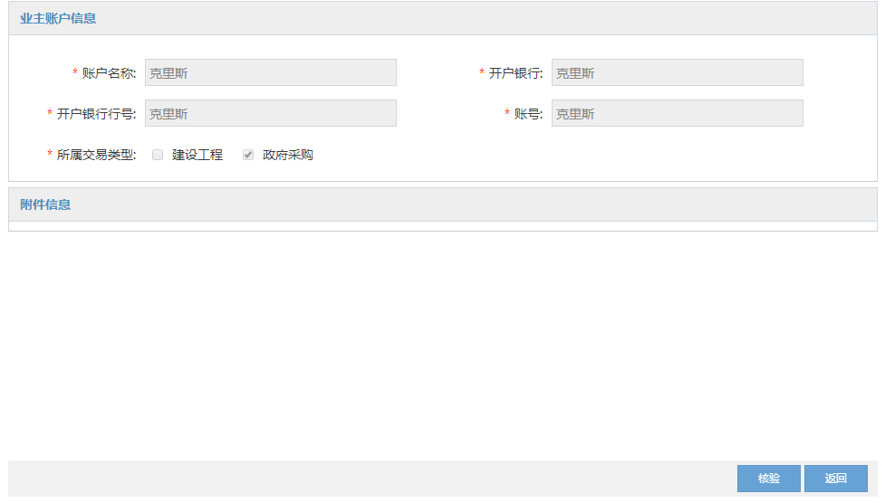

图 4‑17收款账户审核页面

**3.**点击【核验】按钮，进行收款账户审核详情页面，填写审核信息，点击【确定】按钮，审核通过。如下图所示：

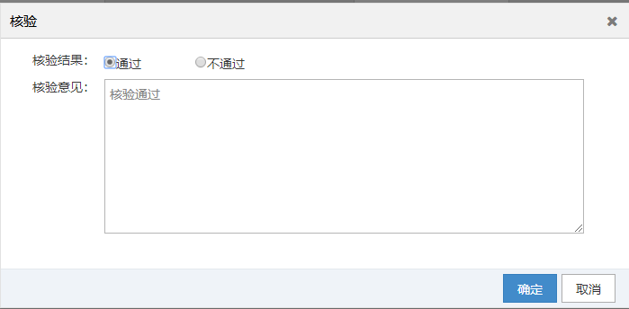

图 4‑18审核详情页面

### 白名单管理

**功能介绍：**查看各银行的退款白名单，审核通过的收款账号进入银行的白名单

**前提条件：**无。

**操作步骤：**

**1.** 点击左侧导航栏中的【白名单管理】。主页面列表显示各个银行的白名单账户，如下图所示：

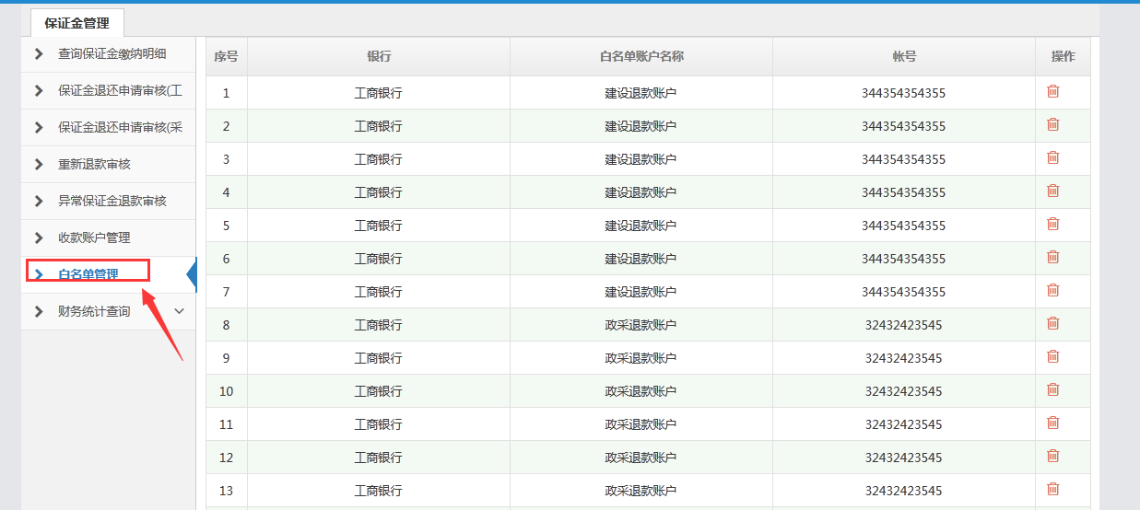

图 4‑19白名单管理

**2.** 点击操作栏中的按钮，删除白名单，如下图所示：

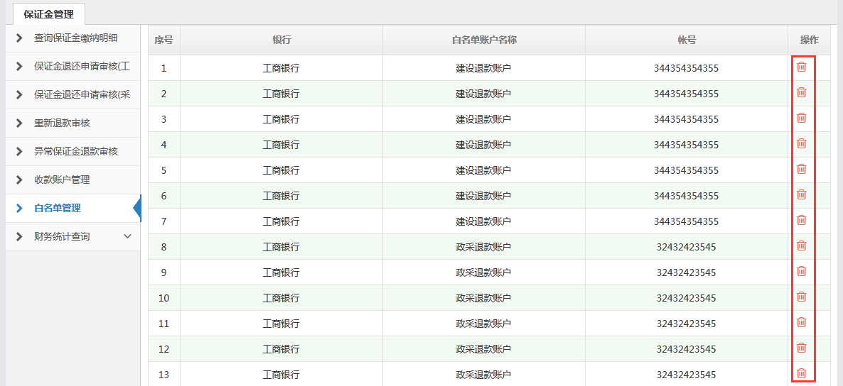

图 4‑20白名单删除按钮

### 财务进账统计查询

**功能介绍：**查询保证金进账交易详情，与银行交易额进行核对，系统校验合计值与银行交易额是否相等。相等的数值标为绿色，不等的数值标记为红色。

**前提条件：**无。

**操作步骤：**

**1.** 点击左侧导航栏中的【财务进账统计查询】。主页面列表显示保证金进账交易详情，如下图所示：

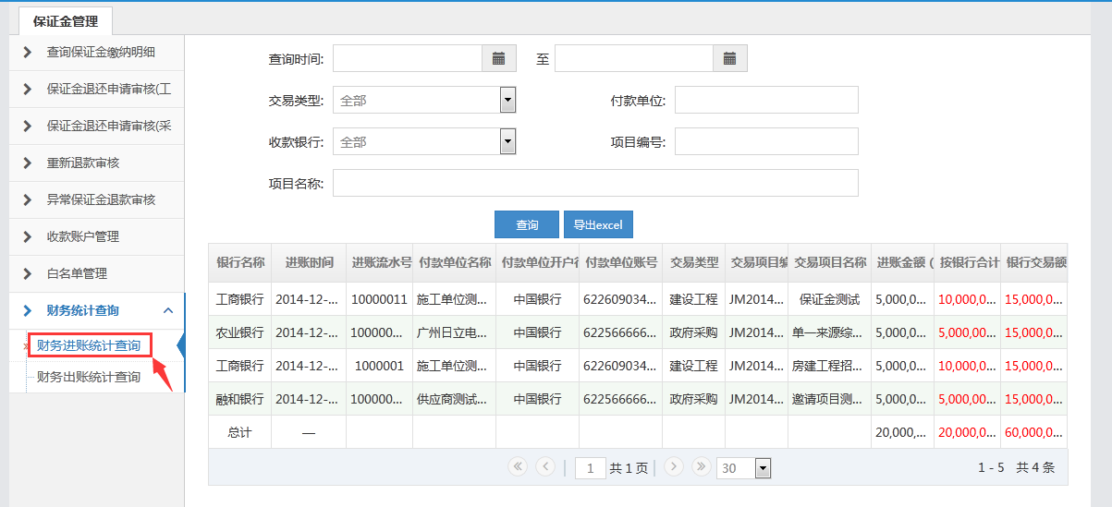

图 4‑21财务进账统计查询

**2.** 点击【导出excel】按钮，导出进账交易数据。如下图所示：

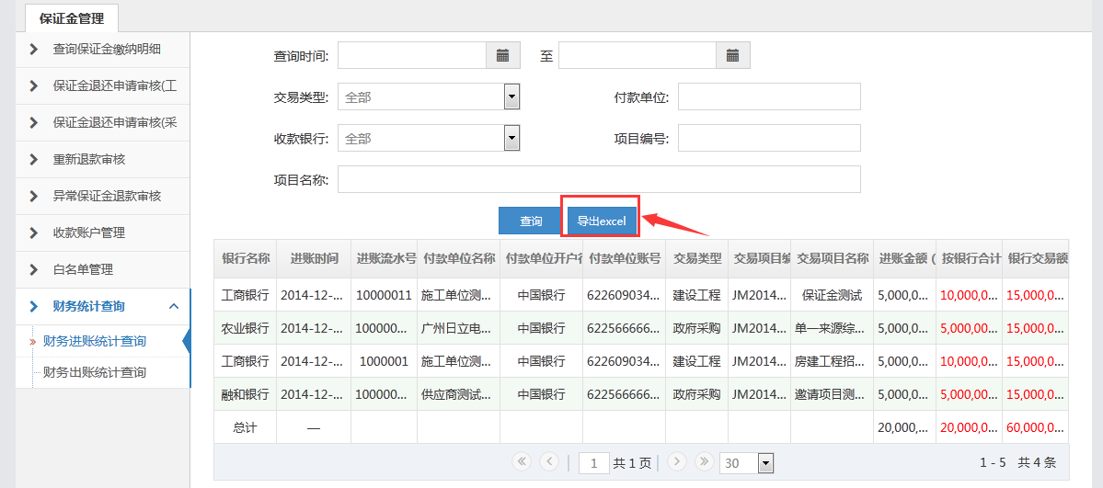

图 4‑22导出

### 财务出账统计查询

**功能介绍：**查询保证金出账交易详情，与银行交易额进行核对，系统校验合计值与银行交易额是否相等。相等的数值标为绿色，不等的数值标记为红色。

**前提条件：**无。

**操作步骤：**

**1.** 点击左侧导航栏中的【财务出账统计查询】。主页面列表显示保证金出账交易详情，如下图所示：

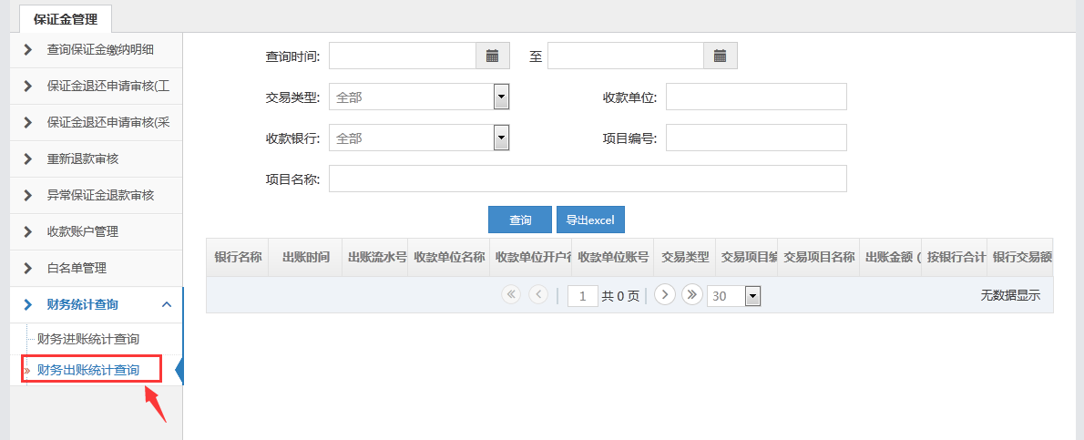

图 4‑23财务出账统计查询

**2.** 点击【导出excel】按钮，导出出账交易数据。如下图所示：

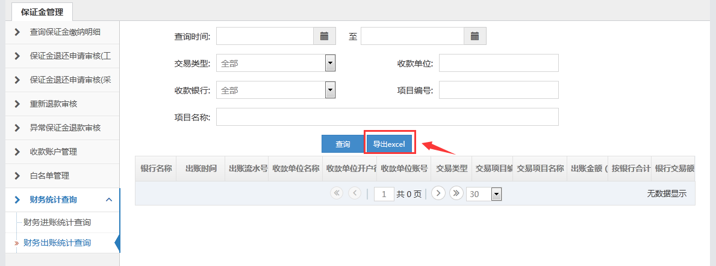

图 4‑24导出